Журнал посещения объекта
Лабораторная работа №5

Проектирование программного обеспечения
Объектно-ориентированное моделирование. Структурные диаграммы UML.
Цель работы: изучение методологии объектно-ориентированного моделирования средствами UML. Ознакомление с основными принципами объектно-ориентированного проектирования программного обеспечения, получение навыков проектирования структуры информационной системы с применением UML.

Выполнил: Бабашинский Глеб Александрович
ФИТ 3 курс 1 группа

БГТУ
2025 Минск
Содержание
1 Постановка задачи 3
2 Описание программных средств 3
2.1 Описание практического задания 3
3 Выполнение требований 5

1 Постановка задачи
Задачей данной работы выступает описание структуры взаимодействия классов в информационной системе «Журнал посещения объекта». Необходимо разработать диаграмму классов для указанной системы, а также сгруппировать классы в пакеты (диаграмма пакетов). Система предназначена для учёта посетителей, фиксации времени входа/выхода, контроля доступа и формирования отчётов о посещениях.

2 Описание программных средств
Для выполнения лабораторной работы и построения диаграммы классов была выбрана программа Draw.io, которая представляет собой удобный онлайн-инструмент для создания различных типов графических моделей. Данное приложение разработано компанией JGraph Ltd и доступно через любой современный веб-браузер без необходимости установки дополнительного программного обеспечения.
Draw.io поддерживает широкий спектр нотаций, включая все основные типы UML-диаграмм, что делает его идеальным выбором для проектирования объектно-ориентированных систем. Пользовательский интерфейс программы интуитивно понятен и предоставляет богатую библиотеку готовых элементов, таких как классы, интерфейсы, связи и пакеты, что значительно ускоряет процесс моделирования. Кроме того, Draw.io позволяет сохранять проекты в различных форматах, включая XML и изображения, а также интегрируется с облачными сервисами вроде Google Drive и OneDrive. Благодаря своей кроссплатформенности и бесплатному распространению, данное средство широко используется в образовательных целях для изучения основ объектно-ориентированного проектирования.

2.1 Описание практического задания
Разработанная диаграмма классов предоставлена на рисунке ниже (Рисунок 1).
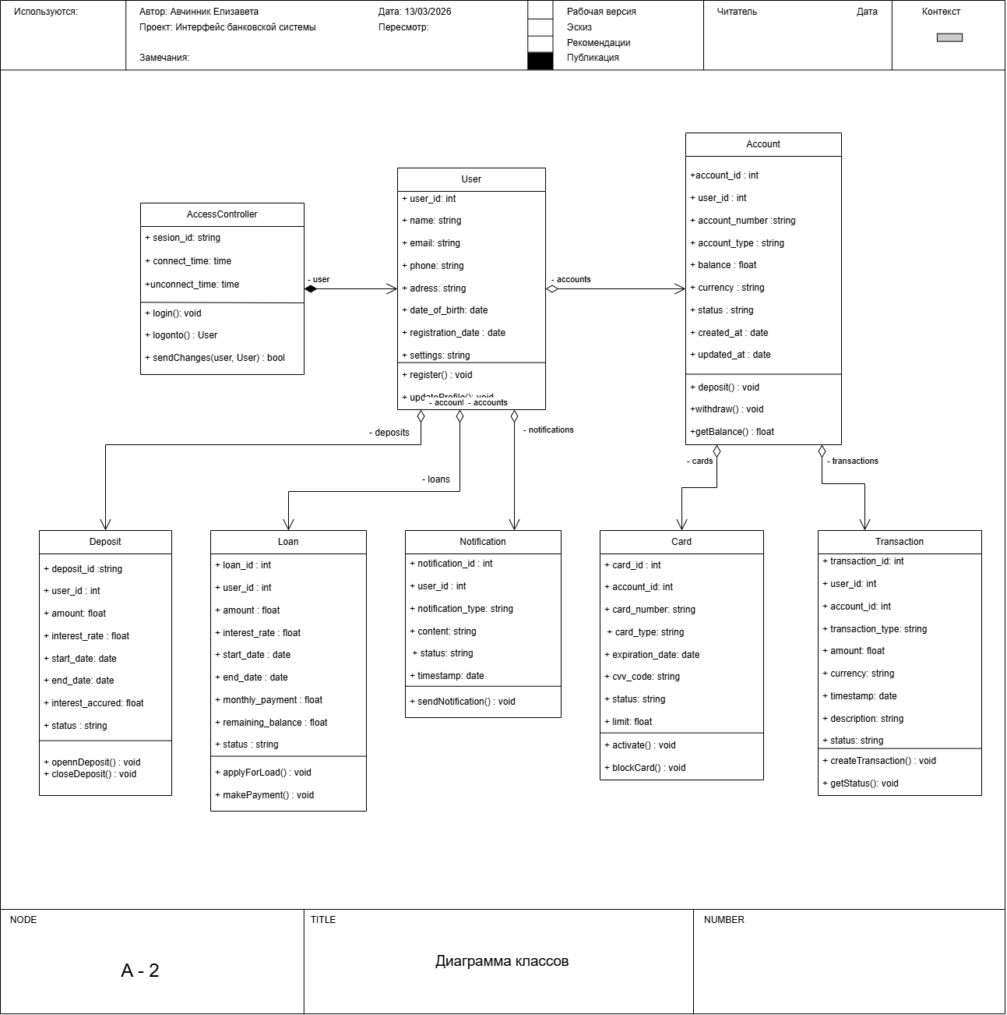
Рисунок 1 – Диаграмма классов «Журнал посещения объекта»
Класс Контроллер доступа (AccessController) предоставляет возможность проверки прав посетителя при входе на объект, взаимодействуя с базой данных для валидации карты доступа и фиксируя время прохода с дальнейшим созданием записи в журнале посещений.
Класс Посетитель (Visitor) представляет физическое лицо, осуществляющее вход на объект, и хранит его персональные данные, включая фамилию, имя, паспортные данные и контактный телефон. Он связан с классами карты доступа и журнала посещений, обеспечивая идентификацию личности и отслеживание истории визитов.
Класс Карта доступа (AccessCard) предназначена для идентификации посетителя на точках входа, включая номер карты, статус активности и срок действия. Карта связывает посетителя с контроллером доступа, обеспечивая возможность блокировки или активации при утере или завершении регистрации.
Журнал посещений (VisitLog) фиксирует каждое событие входа и выхода, включая дату, время начала и окончания визита, а также статус посещения. Он связан с посетителем и точкой доступа, предоставляя данные для формирования отчётов и расчёта времени пребывания на объекте.
Класс Точка доступа (AccessPoint) представляет физическое место контроля (турникет, дверь, проходная) и хранит информацию о её номере, типе (вход или выход) и текущем режиме работы. Связана с контроллером доступа и журналом посещений, используется для фиксации момента прохода.
Класс Отчёт о посещениях (VisitReport) позволяет формировать сводки за выбранный период, агрегируя данные из журнала посещений и информации о посетителях. Он обеспечивает экспорт в различные форматы и используется администратором системы для анализа загруженности объекта и контроля пропускного режима.
Если сгруппировать всё вышеперечисленное в пакеты, то получится следующее – рисунок 2.
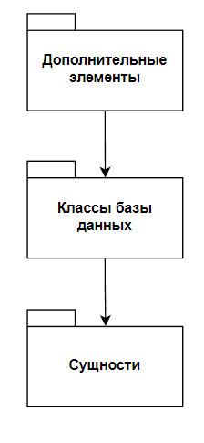
Рисунок 2 – Диаграмма пакетов
На данном рисунке к дополнительным элементам относится контроллер доступа, к классам базы данных посетители, карты доступа и журнал посещений, к сущностям точки доступа и отчёты о посещениях.

3 Выполнение требований
В результате выполнения лабораторной работы была составлена диаграмма классов «Журнал посещения объекта», отображающая классы и их зависимости между собой.

